- Instagram @KMHS_OFFICIAL https://www.instagram.com/kmhs12_official/
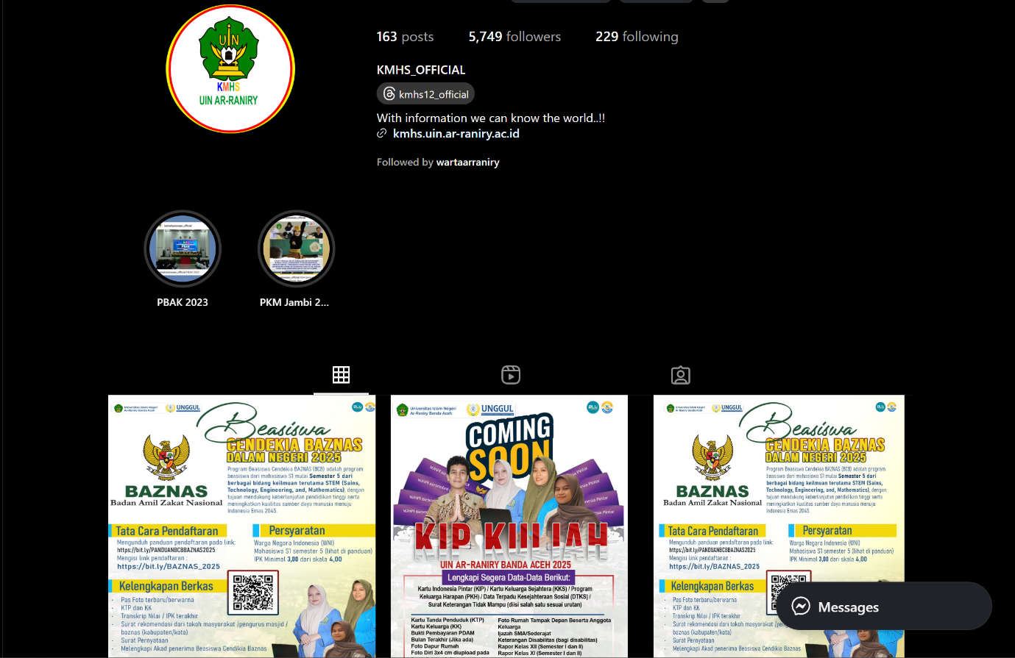

- Masa Sanggah UKT https://www.instagram.com/admisiuinar/p/DM9Ld77vByn/
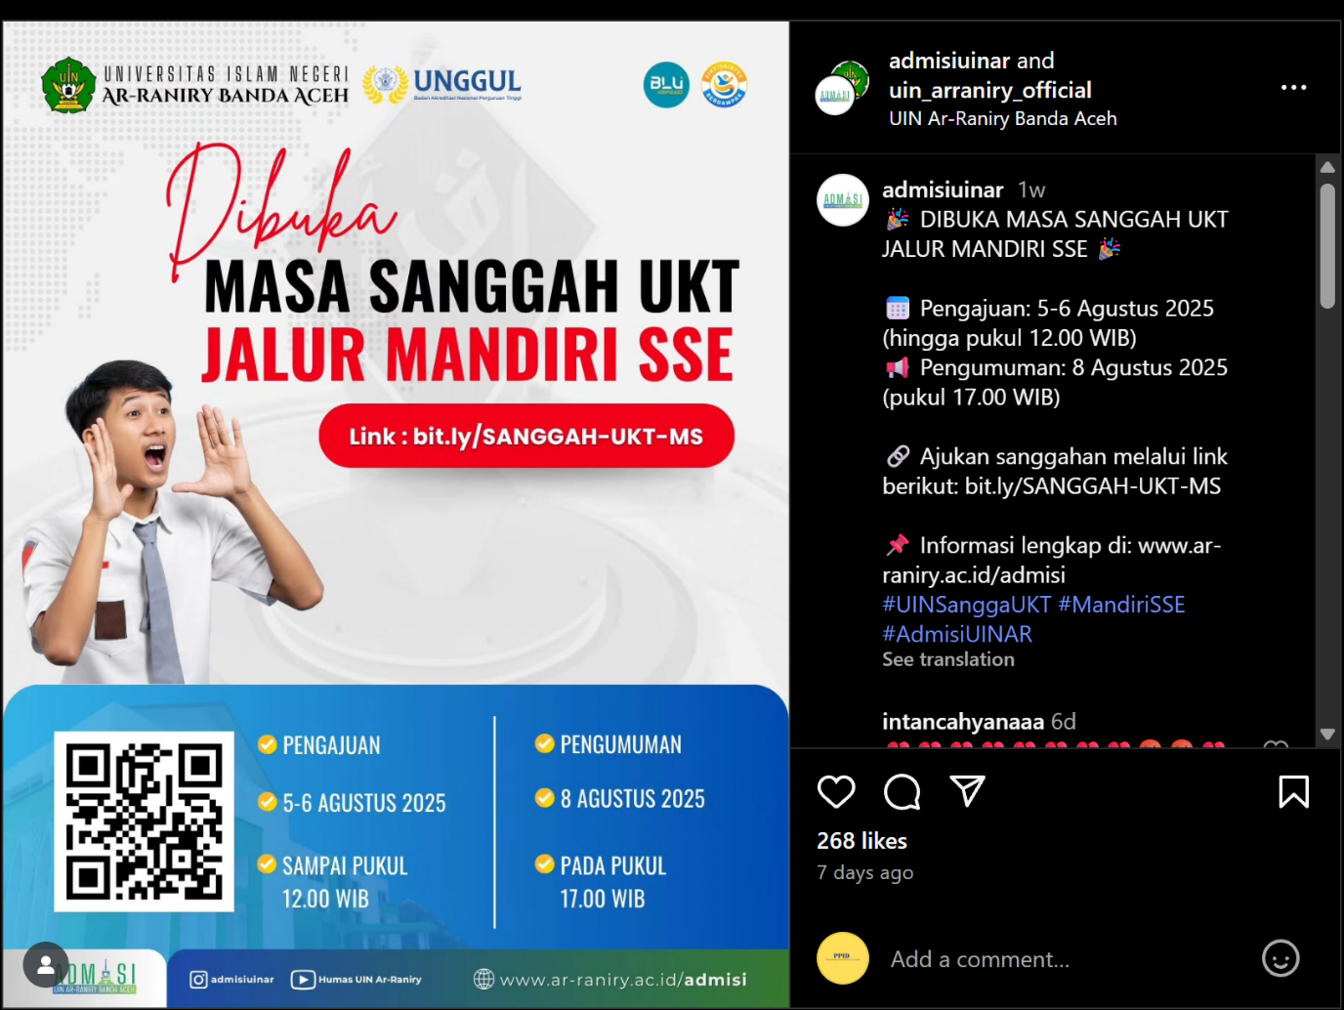

- Visitasi dan Validasi Data Keringanan UKT https://www.instagram.com/reel/C_aU5odS6LW/?igsh=MXRpOHh5NmQxYncwcA%3D%3D
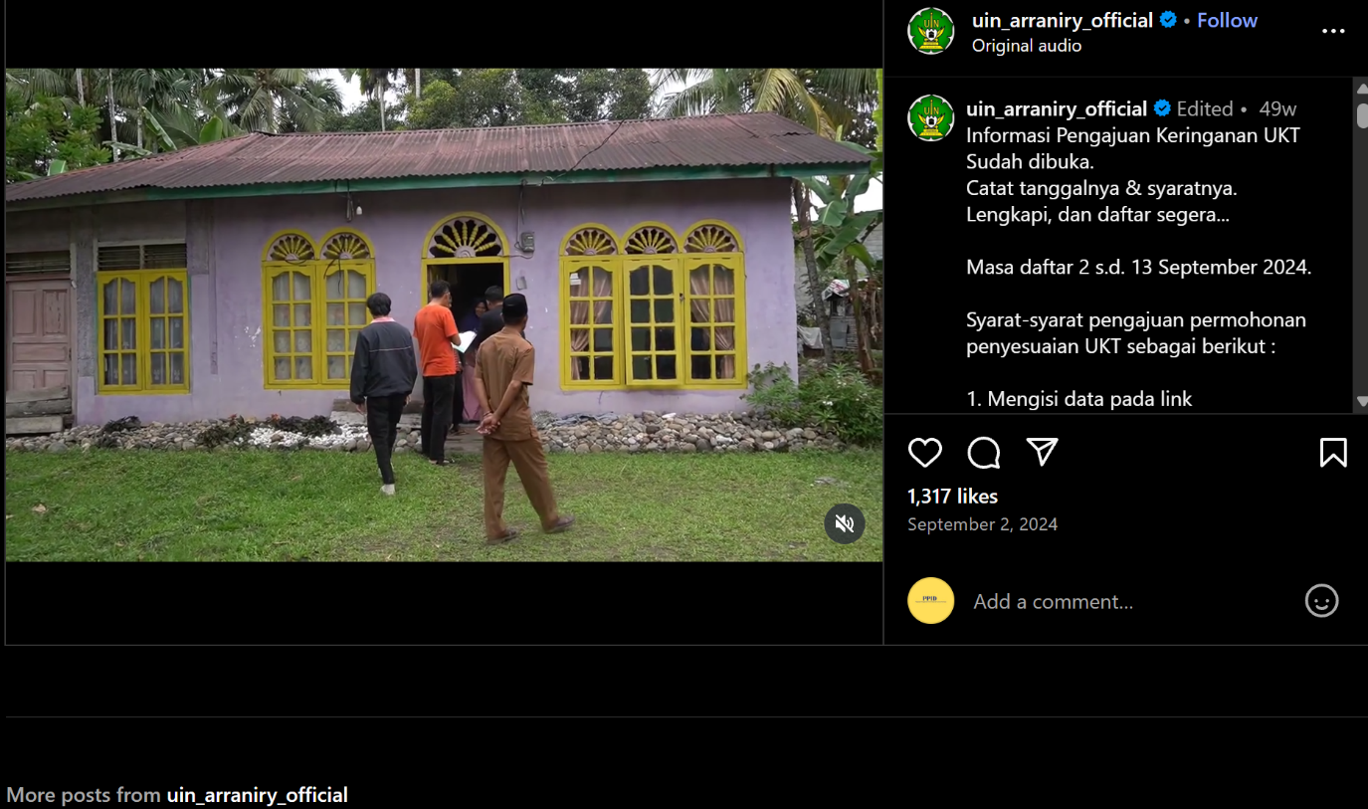
- Beranda Akademik, Pengumuman Penyesuaian UKT http://akademik.uin.ar-raniry.ac.id/index.php/id/pengumuman/lainnya/penyesuaian-uang-kuliah-tunggal-ukt-tahun-akademik-202420251724766958
